**UNE PARTICULARITE BRETONNE, le « K barré » retranscrit K/.**

De nombreux patronymes ou des noms de lieux commencent par  ***Ker  (***qui signifie *maison* ou *village).* Le K barré pour exprimer le Ker a été utilisé très tôt et jusqu’à la fin du 19ème siècle dans les actes, sur les cartes, le cadastre Napoléonien, etc.

Voici quelques exemples de patronymes : K/herno, K/gall, K/rien, K/ervella pour Kerherno, Kergall, Kerrien, Kervella ou de lieux-dits : K/drein, K/feunteun, K/bihan pour Kerdrein, Kerfeunteun, Kerbihan.

En 1881, le Ministre de la Marine et des Colonies en interdit l’usage pour les noms propres dans les documents officiels. Un arrêt du Conseil d'État aurait ordonné la suppression du K barré dans les actes officiels vers 1895.

**Yann RIOU**, à la lumière de documents anciens et de traces actuelles, a entrepris de représenter cette spécificité bretonne dans un ouvrage de 1992 pour l’association LAMBAOL.

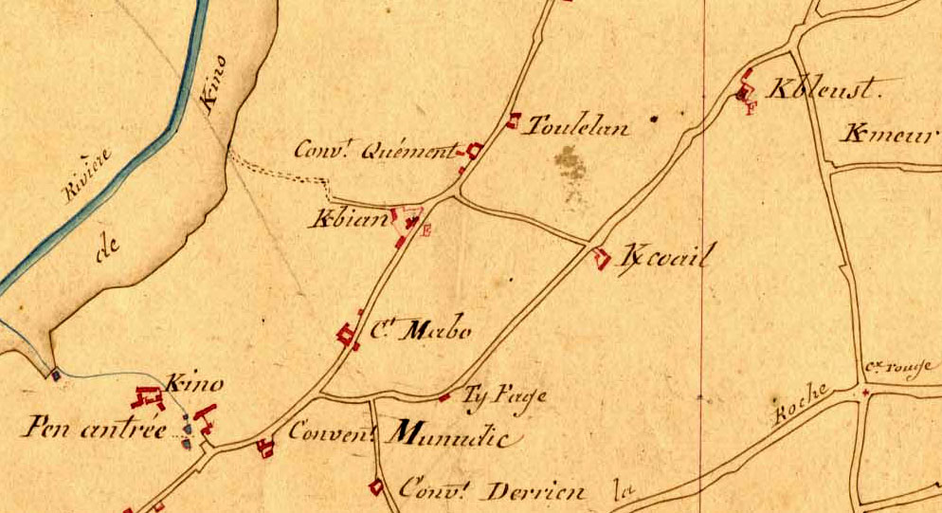

*Extrait du cadastre de Troguery* : Kerino, Kerbian, Kercoail, Kerbleust, Kermeur

Kervella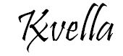

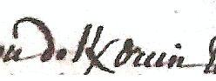

de Kerdrein (acte du ébut du XVIIIéme siecle)